 |  | S  TG/100/4  ORIGINAL: Inglés  FECHA: 9 de abril de 2003
UNIÓN INTERNACIONAL PARA LA PROTECCIÓN DE LAS OBTENCIONES VEGETALES
GINEBRA

 | MEMBRILLERO  (Cydonia Mill. sensu stricto) | *

DIRECTRICES

PARA LA EJECUCIÓN DEL EXAMEN

DE LA DISTINCIÓN, LA HOMOGENEIDAD Y LA ESTABILIDAD

Nombre(s) alternativo(s):*

Latín | Inglés | Francés | Alemán | Español
Cydonia Mill. sensu stricto | Quince | Cognassier | Quitte | Membrillero

DOCUMENTOS CONEXOS

Estas Directrices deberán leerse junto con el documento TG/1/3, “Introducción General al examen de la distinción, la homogeneidad y la estabilidad y a la elaboración de descripciones armonizadas de las obtenciones vegetales” (en adelante denominado “la Introducción General”) y sus documentos “TGP” conexos.

ÍNDICE Página

1. Objeto de estas Directrices DE EXAMEN 3
2. Material necesario 3
3. Método de examen 3
3.1 Duración de los ensayos 3
3.2 Lugar de ejecución de los ensayos 3
3.3 Condiciones de ejecución de los ensayos 4
3.4 Diseño de los ensayos 4
3.5 Número de plantas/partes de plantas que se ha de examinar 4
3.6 Ensayos adicionales 4
4. Evaluación de la distinción, la homogeneidad y la estabilidad 4
4.1 Distinción 4
4.2 Homogeneidad 5
4.3 Estabilidad 5
5. Modo de agrupar las variedades y organización de los ensayos en cultivo 5
6. Introducción a la tabla de caracteres 6
6.1 Categorías de caracteres 6
6.2 Niveles de expresión y notas correspondientes 6
6.3 Tipos de expresión 6
6.4 Variedades ejemplo 6
6.5 Leyenda 6
7. Table of Characteristics/Tableau des caractères/Merkmalstabelle/Tabla de caracteres 7
8. Explicaciones de la tabla de caracteres 15
8.1 Explicaciones relativas a varios caracteres 15
8.2 Explicaciones relativas a caracteres individuales 15
9. Bibliografía 20
10. Cuestionario Técnico 21

Objeto de estas Directrices de Examen
Las presentes Directrices de Examen se aplican a todas las variedades de Cydonia Mill. sensu stricto

Material necesario
2.1 Las autoridades competentes deciden cuándo, dónde y en qué cantidad y calidad se deberá entregar el material vegetal necesario para la ejecución del examen de la variedad. Los solicitantes que presenten material procedente de un país distinto de aquel en el que se efectuará el examen, deberán asegurarse de que se han cumplido todas las formalidades aduaneras y fitosanitarias.

2.2 El material se entregará en forma de planta injertada o material de injerto.

2.3 La cantidad mínima de material vegetal que ha de entregar el solicitante deberá ser de:

5 plantas injertadas de dos años o material de injerto suficiente para cinco árboles.

Se recomienda la utilización de una de las siguientes variedades portainjertos:
membrillero “East Malling A” o “BA 29”
o cualquier otro portainjerto especificado por las autoridades competentes.

2.4 El material vegetal proporcionado deberá presentar una apariencia saludable y no carecer de vigor ni estar afectado por enfermedades o plagas importantes.
Particularmente, debe estar libre de los virus que determinen las autoridades competentes. De preferencia, no deberá haber sido obtenido por propagación in vitro. De ser así, este hecho deberá ser señalado por el solicitante.

2.5 El material vegetal deberá estar exento de todo tratamiento que afecte la expresión de los caracteres de la variedad, salvo autorización en contrario o solicitud expresa de las autoridades competentes. Si ha sido tratado, se deberá indicar en detalle el tratamiento aplicado.

Método de examen

3.1 Duración de los ensayos
La duración mínima de los ensayos deberá ser normalmente de dos ciclos independientes de cultivo. A los fines de estas Directrices de Examen, un ciclo de cultivo se referirá a un ciclo de fructificación.

3.2 Lugar de ejecución de los ensayos
Normalmente los ensayos deberán efectuarse en un solo lugar. Si ese lugar no permite la expresión de ciertos caracteres de la variedad que sean pertinentes para el examen DHE, se podrá examinar la variedad en otro lugar.

3.3 Condiciones de ejecución de los ensayos
Se deberán efectuar los ensayos en condiciones que aseguren un desarrollo satisfactorio de la expresión de los caracteres pertinentes de la variedad y de la ejecución del examen. En particular, es esencial que los árboles produzcan una cosecha satisfactoria de frutos en cada uno de los ciclos de cultiva.

3.4 Diseño de los ensayos
3.4.1 Cada ensayo será diseñado para obtener un total de al menos 5 plantas.

3.4.2 Los ensayos deberán concebirse de tal manera que se permita la extracción de plantas o partes de plantas para efectuar medidas y conteos, sin perjudicar las observaciones ulteriores que deberán efectuarse hasta el final del ciclo de cultivo.

3.5 Número de plantas/partes de plantas que se ha de examinar
Salvo indicación en contrario, todas las observaciones determinadas por medición o conteo deberán efectuarse en cinco plantas o partes de cada una de las cinco plantas. En el caso de las partes de plantas, se tomarán dos partes de cada una de las plantas.

3.6 Ensayos adicionales
Se podrán efectuar ensayos adicionales para estudiar caracteres pertinentes.

Evaluación de la distinción, la homogeneidad y la estabilidad

4.1 Distinción
4.1.1 Recomendaciones generales

Es de particular importancia para los usuarios de estas Directrices de Examen consultar la Introducción General antes de tomar decisiones relativas a la distinción. Sin embargo, a continuación se citan una serie de aspectos que han de tenerse en cuenta en las Directrices de Examen.

4.1.2 Diferencias coherentes

La duración mínima recomendada para los ensayos en la Sección 3.1 refleja, por lo general, la necesidad de garantizar que las diferencias en un carácter sean suficientemente coherentes.

4.1.3 Diferencias claras

El determinar si una diferencia entre dos variedades es clara depende de muchos factores y, para ello, se tendría que considerar, en particular, el tipo de expresión del carácter que se esté examinando, es decir, si éste se expresa de manera cualitativa, cuantitativa o pseudocualitativa. Por consiguiente, es importante que los usuarios de estas Directrices de Examen estén familiarizados con las recomendaciones contenidas en la Introducción General antes de tomar decisiones relativas a la distinción.

4.2 Homogeneidad
4.2.1. Es particularmente importante que los usuarios de estas Directrices de Examen consulten la Introducción General antes de tomar decisiones relativas a la homogeneidad. Sin embargo, a continuación se citan una serie de aspectos que han de tenerse en cuenta en las Directrices de Examen..

4.2.2. Para evaluar la homogeneidad de los caracteres se deberá aplicar una población estándar del 1% y un índice de probabilidad de aceptación de al menos el 95%. En el caso de una muestra de 5 plantas, no se permitirán plantas fuera de tipo.

4.3 Estabilidad
4.3.1 En la práctica, no es corriente efectuar exámenes de la estabilidad que registren resultados tan fiables como los de un examen de la distinción y la homogeneidad. No obstante, la experiencia ha demostrado que, en muchos tipos de variedades, cuando una variedad haya demostrado ser homogénea, también podrá considerarse estable.

4.3.2 Cuando corresponda, o en caso de duda, la estabilidad podrá examinarse, ya sea cultivando una generación adicional, ya sea examinando un nuevo lote de plantas, para asegurarse de que presenta los mismos caracteres que el material suministrado anteriormente.

Modo de agrupar las variedades y organización de los ensayos en cultivo
5.1 El modo de agrupar las variedades contribuye a la selección de las variedades notoriamente conocidas que se han de cultivar en el ensayo con las variedades candidatas y a la manera en que estas variedades se dividen en grupos para facilitar la evaluación de la distinción.

5.2 Los caracteres de agrupamiento son aquellos en los que los niveles de expresión documentados, aun cuando hayan sido registrados en distintos lugares, pueden utilizarse, individualmente o en combinación con otros caracteres similares: a) para seleccionar las variedades notoriamente conocidas que puedan ser excluidas del ensayo en cultivo utilizado para el examen de la distinción; y b) para organizar el ensayo en cultivo de manera tal que variedades similares queden agrupadas conjuntamente.

5.3 Ha habido acuerdo sobre la utilidad de los siguientes caracteres de agrupamiento:

a) Planta: porte (carácter 2);
b) Limbo: forma (carácter 12);
c) Fruto: forma general de la sección longitudinal (carácter 27).

5.4 En la Introducción General se dan orientaciones sobre el uso de los caracteres de agrupamiento en el proceso de examen de la distinción.

Introducción a la tabla de caracteres

6.1 Categorías de caracteres
6.1.1 Caracteres estándar de las Directrices de Examen

Los caracteres estándar de las Directrices de Examen son aquellos que han sido aprobados por la UPOV para el examen DHE y de los cuales los miembros de la Unión pueden elegir los que convengan para determinadas circunstancias.

6.1.2 Caracteres con asterisco

Los caracteres con asterisco (señalados con *) son los caracteres incluidos en las Directrices de Examen que son importantes para la armonización internacional de las descripciones de variedades y que deberán utilizarse siempre en el examen DHE e incluirse en la descripción de la variedad por todos los miembros de la Unión, excepto cuando el nivel de expresión de un carácter precedente o las condiciones medioambientales de la región lo imposibiliten.

6.2 Niveles de expresión y notas correspondientes
Se atribuyen a cada carácter niveles de expresión con el fin de definir el carácter y armonizar las descripciones. A cada nivel de expresión le corresponde una nota numérica para facilitar el registro de los datos y la elaboración y el intercambio de la descripción.

6.3 Tipos de expresión
En la Introducción General figura una explicación de los tipos de expresión de los caracteres (cualitativo, cuantitativo y pseudocualitativo).

6.4 Variedades ejemplo
En caso necesario, se proporcionan ejemplos de variedades en las Directrices de Examen con el fin de aclarar los niveles de expresión de un carácter.

6.5 Leyenda
(*) Carácter con asterisco – véase la sección 6.1.2

QL Carácter cualitativo – véase la sección 6.3
QN Carácter cuantitativo – véase la sección 6.3
PQ Carácter pseudocualitativo – véase la sección 6.3

(a)-(d) Véanse las explicaciones de la tabla de caracteres en el Capítulo 8, Sección 8.1

(+) Véanse las explicaciones de la tabla de caracteres en el Capítulo 8, Sección 8.2

Table of Characteristics/Tableau des caractères/Merkmalstabelle/Tabla de caracteres
 |  | English | français | deutsch | español | Example Varieties  Exemples  Beispielssorten  Variedades ejemplo | Note/  Nota
1.  (*)  (+) | (a) | Plant: vigor | Plante: vigueur | Pflanze: Wüchsigkeit | Planta: vigor
QN |  | weak | faible | gering | débil | Moldoveneşti, Pear Shaped | 3
 |  | medium | moyenne | mittel | medio | Ekmek Ayvasi, Hemus | 5
 |  | strong | forte | stark | fuerte | Otličnica, Sekergeurek, Vranja | 7
2.  (*) | (a) | Plant: habit | Plante: port | Pflanze: Wuchsform | Planta: porte
PQ |  | upright | dressé | aufrecht | erecto | Vranja | 1
 |  | semi-upright | demi-dressé | halbaufrecht | semierecto | Champion | 2
 |  | spreading | étalé | breitwüchsig | rastrero | Bourgeault | 3
3. | (a) | One-year-old shoot: form | Rameau d’un an: forme | Einjähriger Trieb: Form | Rama de un año: forma
PQ |  | straight | droit | gerade | recto | Selena | 1
 |  | wavy | ondulé | gewellt | ondulado | Vranja | 2
 |  | zig-zag | en zigzag | zickzackförmig | en zig-zag | Pear Shaped | 3
4. | (a) | One-year-old shoot: length of internode | Rameau d’un an: longueur de l’entre-nœud | Einjähriger Trieb: Länge des Internodiums | Rama de un año: longitud del entrenudo
QN |  | short | court | kurz | corto | Bencikli | 3
 |  | medium | moyen | mittel | medio | Bourgeault, Champion | 5
 |  | long | long | lang | largo | Matador | 7
5.  (*) | (a) | One-year-old shoot: pubescence (upper third) | Rameau d’un an: pubescence (tiers supérieur) | Einjähriger Trieb: Behaarung (oberes Drittel) | Rama de un año: pubescencia (tercio superior)
QN |  | weak | faible | gering | débil | Ronda | 3
 |  | medium | moyenne | mittel | media | Bereczki | 5
 |  | strong | forte | stark | fuerte | Champion | 7
6.  (*) | (a) | One-year-old shoot: color | Rameau d’un an: couleur | Einjähriger Trieb: Farbe | Rama de un año: color
PQ |  | grey brown | brun gris | graubraun | marrón grisáceo | d’Angers | 1
 |  | greenish brown | brun verdâtre | grünlichbraun | marrón verdoso | Selena | 2
 |  | reddish brown | brun rougeâtre | rötlichbraun | marrón rojizo | Cydopom | 3
 |  | medium brown | brun moyen | mittelbraun | marrón medio | Ronda | 4
 |  | dark brown | brun foncé | dunkelbraun | marrón oscuro | Shams | 5
7. | (a) | One-year-old shoot: size of lenticels | Rameau d’un an: taille des lenticelles | Einjähriger Trieb: Größe der Lentizellen | Rama de un año: tamaño de las lenticelas
QN |  | small | petite | klein | pequeñas | Champion | 3
 |  | medium | moyenne | mittel | medianas | Bereczki | 5
 |  | large | grande | groß | grandes | Cydopom | 7
8.  (+) |  | Shoot: position of vegetative bud in relation to shoot | Rameau: position du bourgeon par rapport aux rameaux | Trieb: Stellung der vegetativen Knospe im Verhältnis zum Trieb | Rama: posición de la yema de madera en relación con la rama
QN |  | adpressed | appliqué | anliegend | alineada | Vranja | 1
 |  | slightly held out | légèrement divergent | leicht abstehend | ligeramente divergente | Krymska | 2
 |  | strongly held out | fortement divergent | deutlich abstehend | fuertemente divergente | Ronda | 3
9.  (*)  (+) | (b) | Leaf blade: attitude | Limbe: port | Blattspreite: Haltung | Limbo: porte
QN |  | upright | dressé | aufrecht | erecto ascendente | Pinter | 1
 |  | horizontal | horizontal | waagerecht | horizontal | Leskovacz | 2
 |  | downwards | vers le bas | abwärtsgerichtet | descendente | Hruskovita | 3
10.  (*) | (b) | Leaf blade: length | Limbe: longueur | Blattspreite: Länge | Limbo: longitud
QN |  | short | court | kurz | corto | Pinter | 3
 |  | medium | moyen | mittel | medio | Ronda | 5
 |  | long | long | lang | largo | Matador, Vranja | 7
11.  (*) | (b) | Leaf blade: width | Limbe: largeur | Blattspreite: Breite | Limbo: anchura
QN |  | narrow | étroit | schmal | estrecho | Pinter | 3
 |  | medium | moyen | mittel | medio | Otličnica | 5
 |  | broad | large | breit | ancho | Isfahan | 7
12.  (*)  (+) | (b) | Leaf blade: shape | Limbe: forme | Blattspreite: Form | Limbo: forma
PQ |  | elliptic | elliptique | elliptisch | elíptica | Della Cina | 1
 |  | circular | circulaire | kreisförmig | circular | Constantinopel, Mollesca | 2
 |  | ovate | ovale | eiförmig | oval | Fabre | 3
 |  | obovate | obovale | verkehrt eiförmig | oboval | Tavsambas | 4
13.  (+) | (b) | Leaf blade: shape of base | Limbe: forme de la base | Blattspreite: Form der Basis | Limbo: forma de la base
PQ |  | cuneate | cunéiforme | keilförmig | cuneiforme | Asenica | 1
 |  | rounded | arrondie | abgerundet | redondeada | Guzuk Gobek | 2
 |  | truncate | tronquée | gerade | truncada | Alesa | 3
 |  | cordate | cordée | herzförmig | cordiforme | Kocurova | 4
14.  (*)  (+) | (b) | Leaf blade: angle at apex (excluding pointed tip) | Limbe: angle au sommet (sans l’extrêmité pointue) | Blattspreite: Winkel an der Spitze (ohne aufgesetzte Spitze) | Limbo: ángulo del extremo (excluyendo el ápice)
QN |  | acute | aigu | spitz | agudo | Shams | 1
 |  | right-angled | droit | rechtwinklig | en ángulo recto | Mezőtúri | 2
 |  | obtuse | obtus | stumpf | obtuso | Di Bazine, Champion | 3
15.  (*)  (+) | (b) | Leaf blade: length of tip | Limbe: longueur de l’extrêmité | Blattspreite: Länge der Spitze | Limbo: longitud del ápice
QN |  | short | courte | kurz | corto | Jurak, Triumph | 3
 |  | medium | moyenne | mittel | medio | Hemus | 5
 |  | long | longue | lang | largo | Otličnica | 7
16. | (b) | Leaf blade: profile in cross section | Limbe: profil en section transversale | Blattspreite: Profil im Querschnitt | Limbo: perfil de la sección transversal
PQ |  | straight | droit | gerade | recto | Guzuk Gobek | 1
 |  | concave | concave | konkav | concavo | Vranja | 2
17. | (b) | Leaf blade: undulation of margin | Limbe: ondulation du bord | Blattspreite: Randwellung | Limbo: ondulación del margen
QN |  | absent or very weak | nulle ou très faible | fehlend oder  sehr gering | ausente o muy débil | Muskatnaja | 1
 |  | weak | faible | gering | débil | Champion | 3
 |  | medium | moyenne | mittel | media | Bereczki | 5
 |  | strong | forte | stark | fuerte | Ekmek Ayvasi | 7
18. | (b) | Petiole: length | Pétiole: longueur | Blattstiel: Länge | Pecíolo: longitud
QN |  | short | court | kurz | corto | Portugal | 3
 |  | medium | moyen | mittel | medio | Bourgeault | 5
 |  | long | long | lang | largo | Champion | 7
19. |  | Stipule: size | Stipule: taille | Nebenblatt: Größe | Estípulas: tamaño
QN |  | absent or very small | nul ou très petit | fehlend oder sehr klein | ausentes o muy pequeñas | Otličnica | 1
 |  | small | petit | klein | pequeñas | Adams | 3
 |  | medium | moyen | mittel | medias | Pear Shaped, Constantinopel | 5
 |  | large | grand | groß | grandes | Vranja | 7
 |  | very large | très grand | sehr groß | muy grandes | Aurii, Buchlowice | 9
20.  (*) | (c) | Flower: size | Fleur: taille | Blüte: Größe | Flor: tamaño
QN |  | small | petite | klein | pequeña | Della Cina | 3
 |  | medium | moyenne | mittel | media | Champion | 5
 |  | large | grande | groß | grande | Turunchuksaya, Vranja | 7
21.  (+) | (c) | Flower: color | Fleur: couleur | Blüte: Farbe | Flor: color
PQ |  | white | blanche | weiß | blanco | d’Angers | 1
 |  | light pink | rose clair | hellrosa | rosa claro | Mezőtúri | 2
 |  | dark pink | rose foncé | dunkelrosa | rosa oscuro | Vranja | 3
22.  (+) | (c) | Flower: arrangement of petals | Fleur: disposition des pétales | Blüte: Anordnung der Blütenblätter | Flor: disposición de los pétalos
PQ |  | free | disjoints | freistehend | separados | Della Cina | 1
 |  | touching | tangents | sich berührend | tocándose | Hemus | 2
 |  | overlapping | chevauchants | überlappend | solapados | Vranja | 3
 |  | irregular | irréguliers | unregelmäßig | irregulares | Portugal | 4
23.  (+) | (c) | Petal: shape | Pétale: forme | Blütenblatt: Form | Pétalo: forma
PQ |  | elliptic | elliptique | elliptisch | elíptica | Patrasso | 1
 |  | circular | circulaire | kreisförmig | circular | Champion | 2
 |  | square | carré | quadratisch | cuadrada | Portugal | 3
 |  | oblong | oblong | rechteckig | oblonga | Tekes | 4
24. | (c) | Petal: undulation of margin | Pétale: ondulation du bord | Blütenblatt: Randwellung | Pétalo: ondulación del margen
QN |  | weak | faible | gering | débil | Brno, Constantinopel | 3
 |  | medium | moyenne | mittel | media | Turkey No. 4 | 5
 |  | strong | forte | stark | fuerte | Şafranii | 7
25. | (c) | Flower: position of stigma relative to anthers | Fleur: position du stigmate par rapport aux anthères | Blüte: Stellung der Narbe im Verhältnis zu den Antheren | Flor: posición del estigma en relación con las anteras
QN |  | below | en dessous | unterhalb | por debajo | Ekmek, Mezőtúri | 1
 |  | same level | au même niveau | auf gleicher Höhe | al mismo nivel | Aurii | 2
 |  | above | au-dessus | oberhalb | por encima | Bereczki | 3
26.  (*) | (d) | Fruit: size | Fruit: taille | Frucht: Größe | Fruto: tamaño
QN |  | small | petit | gering | pequeño | Bourgeault | 3
 |  | medium | moyen | mittel | medio | Champion | 5
 |  | large | grand | groß | grande | Vranja | 7
27.  (*)  (+) | (d) | Fruit: general shape in longitudinal section | Fruit: forme générale en section longitudinale | Frucht: allgemeine Form im Längsschnitt | Fruto: forma general en sección longitudinal
PQ |  | elliptic | elliptique | elliptisch | elíptica | Della Cina | 1
 |  | circular | circulaire | kreisförmig | circular | Fruits Ronds, Jurak | 2
 |  | square | carré | quadratisch | cuadrada | Aurii | 3
 |  | obovate | obovale | verkehrt eiförmig | oboval | Ispolinskaya | 4
 |  | pyriform | pyriforme | birnenförmig | piriforme | Hruskovita, Vranja | 5
28.  (*) | (d) | Fruit: symmetry in longitudinal section | Fruit: symétrie en section longitudinale | Frucht: Symmetrie im Längsschnitt | Fruto: simetría en sección longitudinal
PQ |  | asymmetric | asymétrique | asymmetrisch | asimétrico | Radonia | 1
 |  | symmetric | symétrique | symmetrisch | simétrico | Leskovacz | 2
29.  (*)  (+) | (d) | Fruit: neck | Fruit: col | Frucht: Hals | Fruto: cuello
QL |  | absent | absent | fehlend | ausente | Aurii | 1
 |  | present | présent | vorhanden | presente | Vranja | 9
30.  (*)  (+) | (d) | Fruit: length of neck | Fruit: longueur du col | Frucht: Länge des Halses | Fruto: longitud del cuello
QN |  | short | court | kurz | corto | Portugal | 3
 |  | medium | moyen | mittel | medio | Limon | 5
 |  | long | long | lang | largo | Hruskovita | 7
31.  (*) | (d) | Fruit: prominence of ribs at stalk end | Fruit: importance des côtes à l’extrémité pédonculaire | Frucht: Ausprägung  der Rippen am Stielende | Fruto: prominencia del acostillado en el extremo peduncular
QN |  | absent or very weak | nulle ou très faible | fehlend oder  sehr gering | ausente o muy débil | Krymskaya | 1
 |  | weak | faible | gering | débil | Ronda | 3
 |  | medium | moyenne | mittel | medio | Portugal | 5
 |  | strong | forte | stark | fuerte | Constantinopel | 7
32.  (*) | (d) | Fruit: prominence of ribs at calyx end | Fruit: importance des côtes au sommet | Frucht: Ausprägung der Rippen am Kelchende | Fruto: prominencia del acostillado en el extremo del caliz
QN |  | absent or very weak | nulle ou très faible | fehlend oder  sehr gering | ausente o muy débil | Pinter | 1
 |  | weak | faible | gering | débil | Ronda | 3
 |  | medium | moyenne | mittel | medio | Champion | 5
 |  | strong | forte | stark | fuerte | Bereczki | 7
33. | (d) | Fruit: stalk cavity | Fruit: cavité pédonculaire | Frucht: Stielgrube | Fruto: cavidad peduncular
QN |  | absent or very small | nulle ou très petite | fehlend oder  sehr klein | ausente o muy pequeña | Bereczki | 1
 |  | small | petite | klein | pequeña | Patrasso | 3
 |  | medium | moyenne | mittel | media | Portugal | 5
 |  | large | grande | groß | grande | Tekes | 7
34. | (d) | Fruit: size of eye basin | Fruit: taille de la cuvette de l’œil | Frucht: Größe der Kelchgrube | Fruto: tamaño de la cavidad del ojo
QN |  | small | petite | klein | pequeña | Ronda | 3
 |  | medium | moyenne | mittel | media | Vranja | 5
 |  | large | grande | groß | grande | Tekes | 7
35. | (d) | Fruit: color | Fruit: couleur | Frucht: Farbe | Fruto: color
PQ |  | yellow green | vert jaune | gelbgrün | verde amarillento | Champion, Ispolinskaya | 1
 |  | yellow | jaune | gelb | amarillo | Constantinopel | 2
 |  | yellow orange | jaune orange | gelborange | naranja amarillento | Moldoveneşti | 3
36.  (*) |  | Time of leaf bud burst | Epoque de débourrement des bourgeons | Zeitpunkt des Blattaustriebs | Época de aparición de la yema foliar
QN |  | early | précoce | früh | temprana | Vranja | 3
 |  | medium | moyenne | mittel | media | Bereczki | 5
 |  | late | tardive | spät | tardía |  | 7
37.  (*) |  | Time of beginning of flowering | Époque du début de la floraison | Zeitpunkt des Blühbeginns | Época del comienzo de la floración
QN |  | early | précoce | früh | temprana | Turunchuksaya | 3
 |  | medium | moyenne | mittel | media | Vranja | 5
 |  | late | tardive | spät | tardía | Constantinopel | 7
38.  (*)  (+) |  | Time of beginning of fruit ripening | Époque du début de la maturité des fruits | Zeitpunkt des Beginns der Fruchtreife | Época del comienzo de la maduración del fruto
QN |  | early | précoce | früh | temprana | Radonia | 3
 |  | medium | moyenne | mittel | media | Hemus | 5
 |  | late | tardive | spät | tardía | Ispolinskaja | 7

Explicaciones de la tabla de caracteres

8.1 Explicaciones relativas a varios caracteres
Los caracteres que contengan la siguiente clave en la segunda columna de la tabla de caracteres se examinarán tal como se indica a continuación:

(a) Planta/rama de un año: Las observaciones de la planta y de la rama de un año se efectuarán en invierno, en plantas que hayan dado frutos al menos una vez. La longitud del entrenudo se observará en la porción intermedia de la rama.

(b) Hoja: Las observaciones de la hoja se efectuarán en verano, en hojas plenamente desarrolladas del tercio medio de una rama de la estación en curso.

(c) Flor: Las observaciones de la flor se efectuarán en flores plenamente desarrolladas, al principio de la dehiscencia de las anteras.

(d) Fruto: Las observaciones del fruto se realizarán en frutos plenamente maduros.

8.2 Explicaciones relativas a caracteres individuales

Ad. 1: Planta: vigor

El vigor de la planta se considerará como la abundancia general de crecimiento vegetativo.

Ad. 8: Rama: posición de la yema de madera en relación con la rama

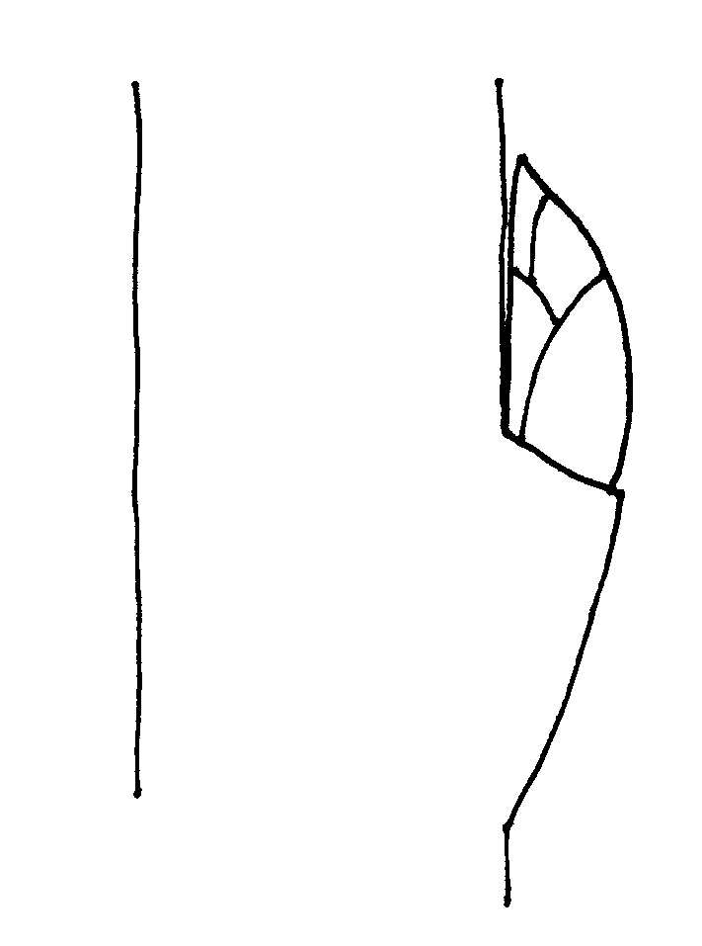 | 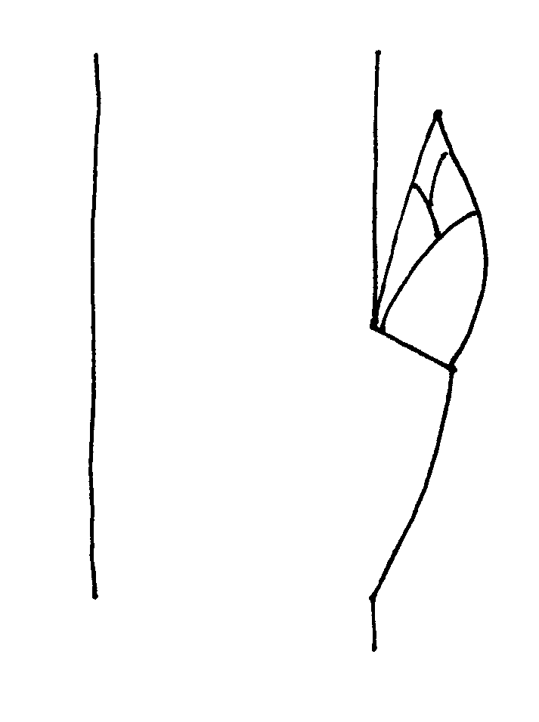 | 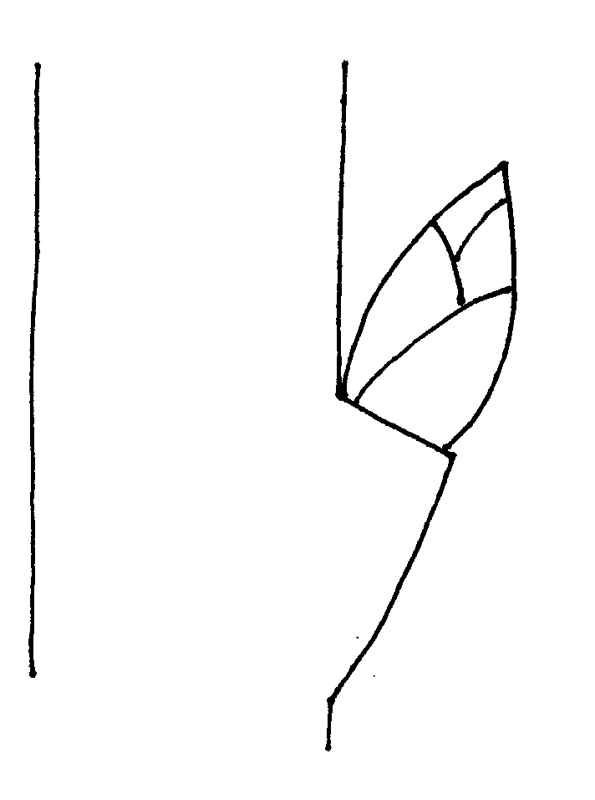
1 | 2 | 3
alineada | ligeramente divergente | fuertemente divergente

Ad. 9: Limbo: porte

El porte del limbo se observará en ramas erectas.

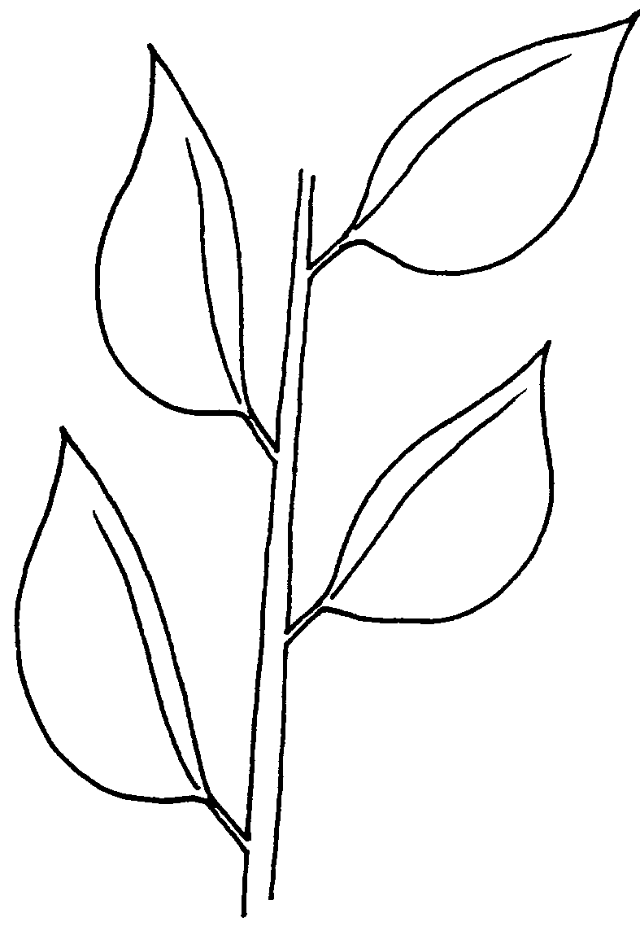 | 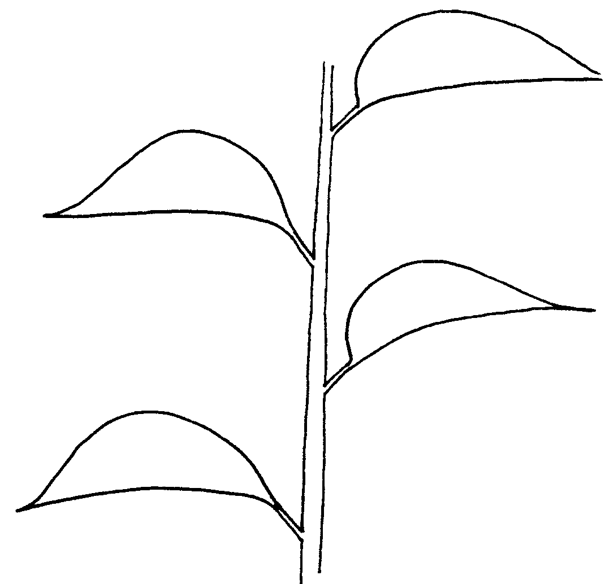 | 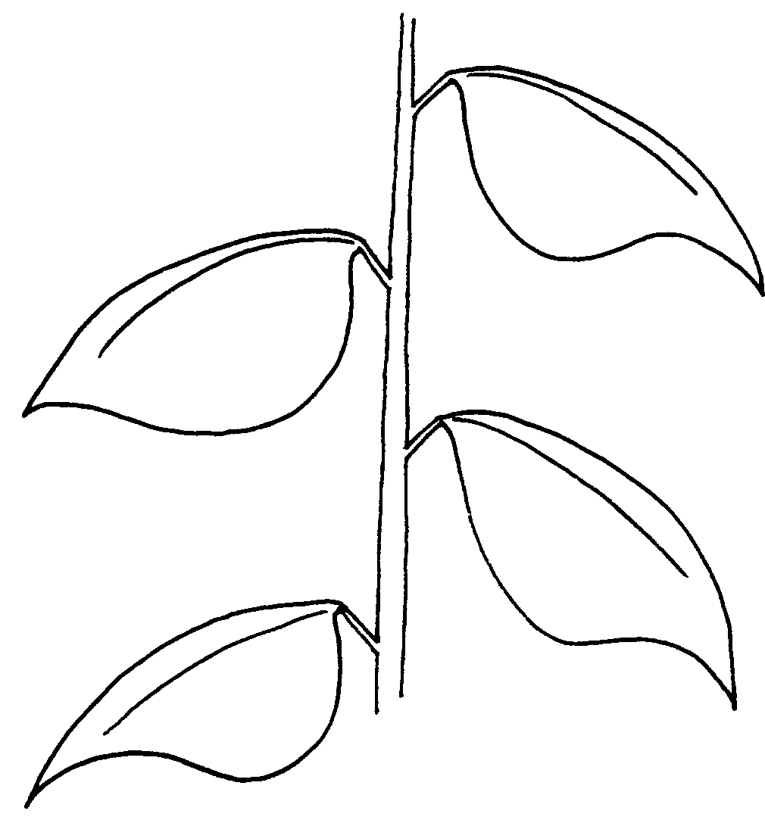
1 | 2 | 3
erecto ascendente | horizontal | descendente

Ad. 12: Limbo: forma

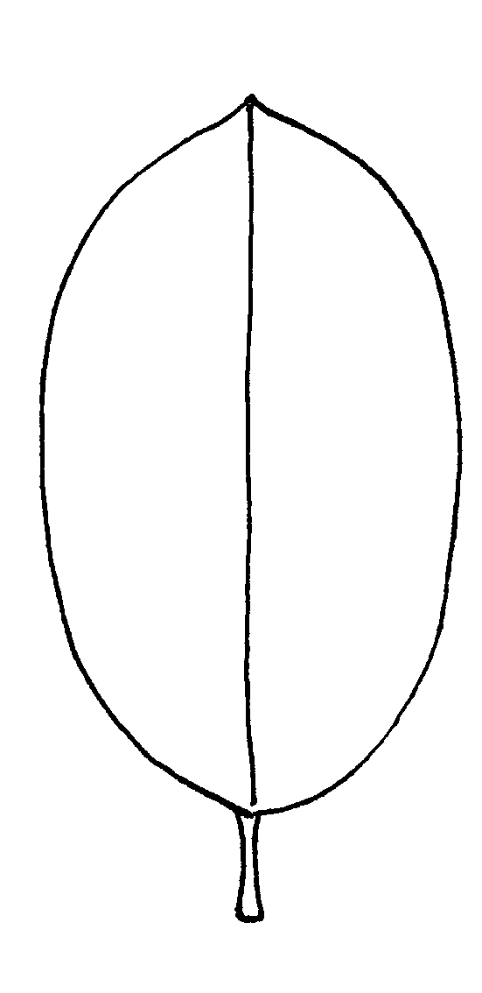 | 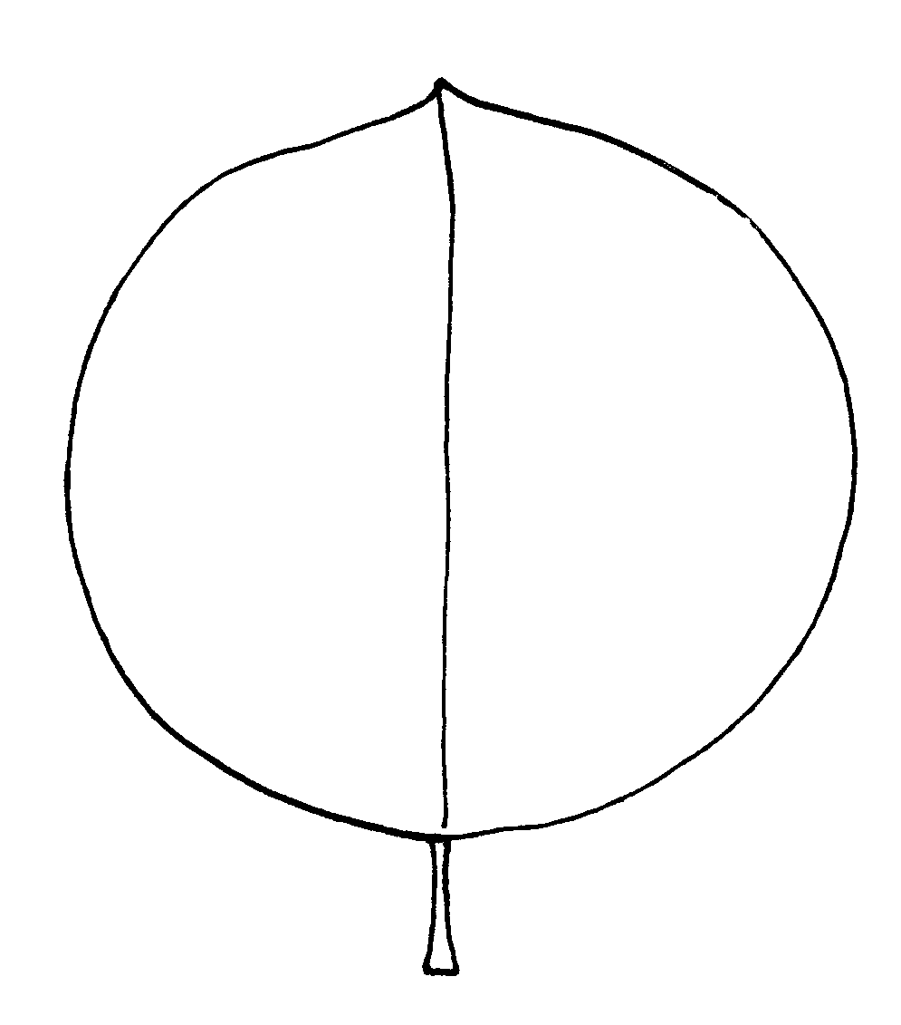 | 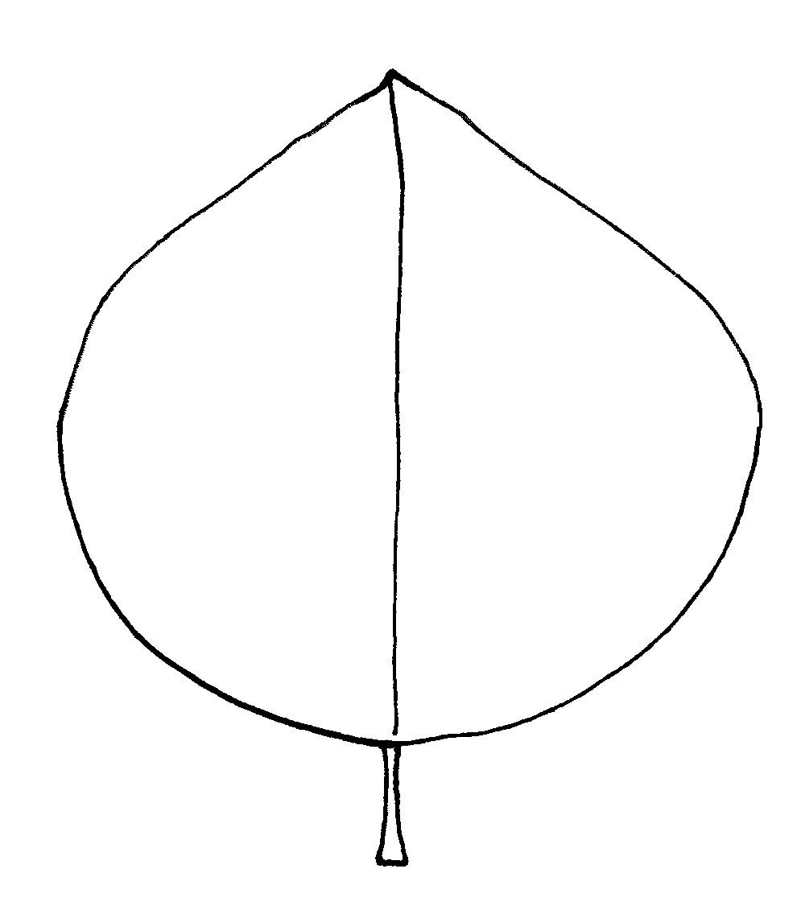 | 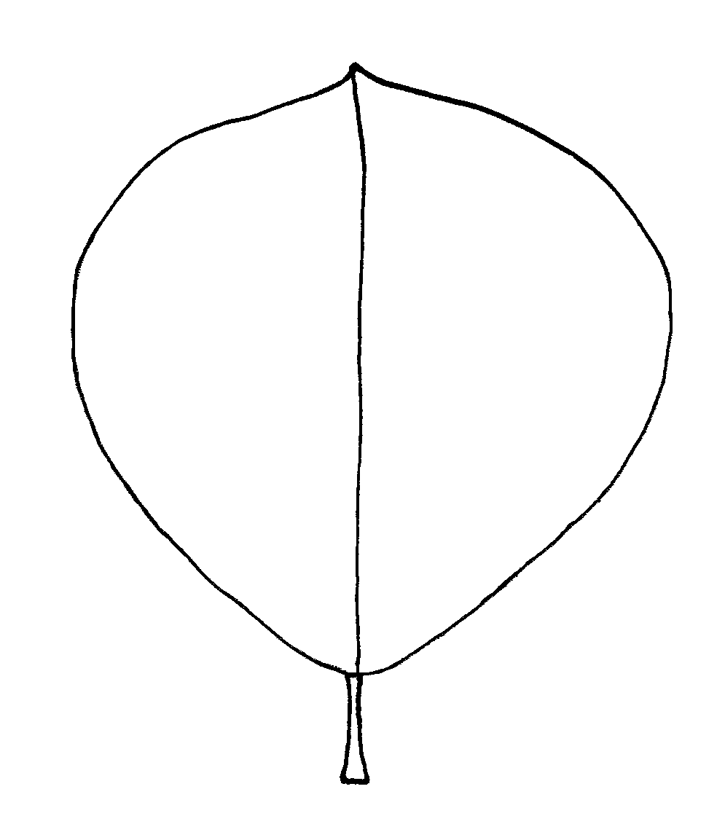

1 | 2 | 3 | 4
elíptica | circular | oval | oboval

Ad. 13: Limbo: forma de la base

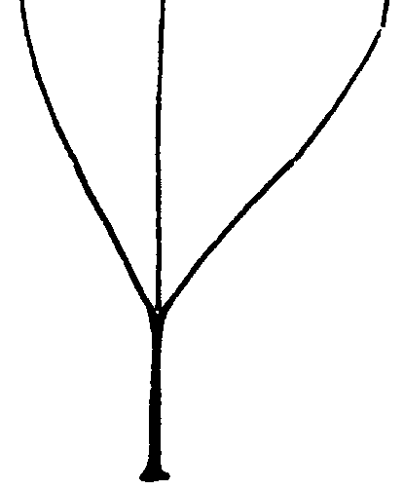 | 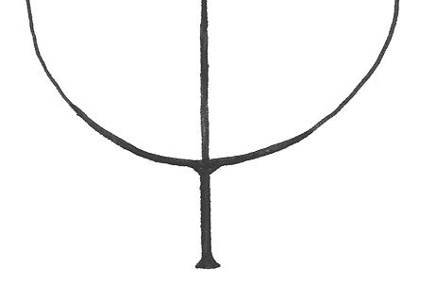 | 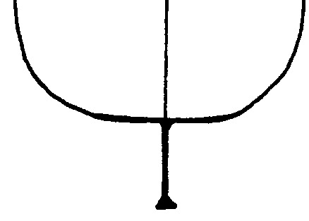 | 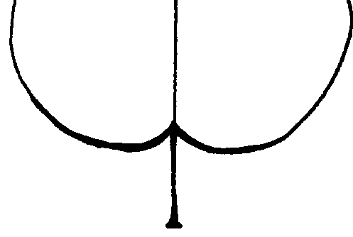

1 | 2 | 3 | 4
cuneiforme | redondeada | truncada | cordiforme

Ad. 14: Limbo: ángulo del extremo (excluyendo el ápice puntiagudo)

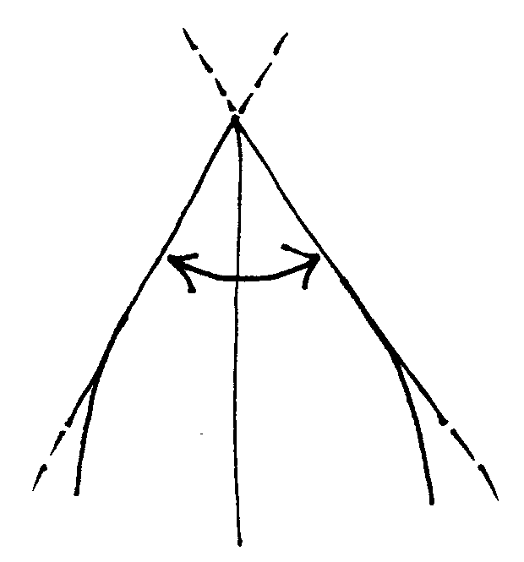 | 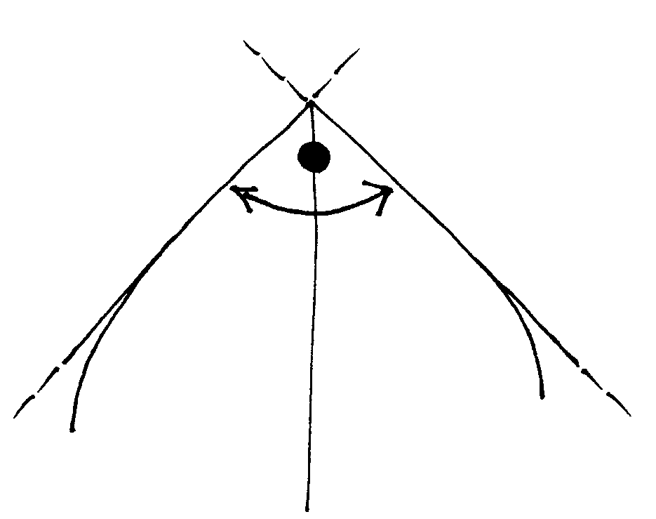 | 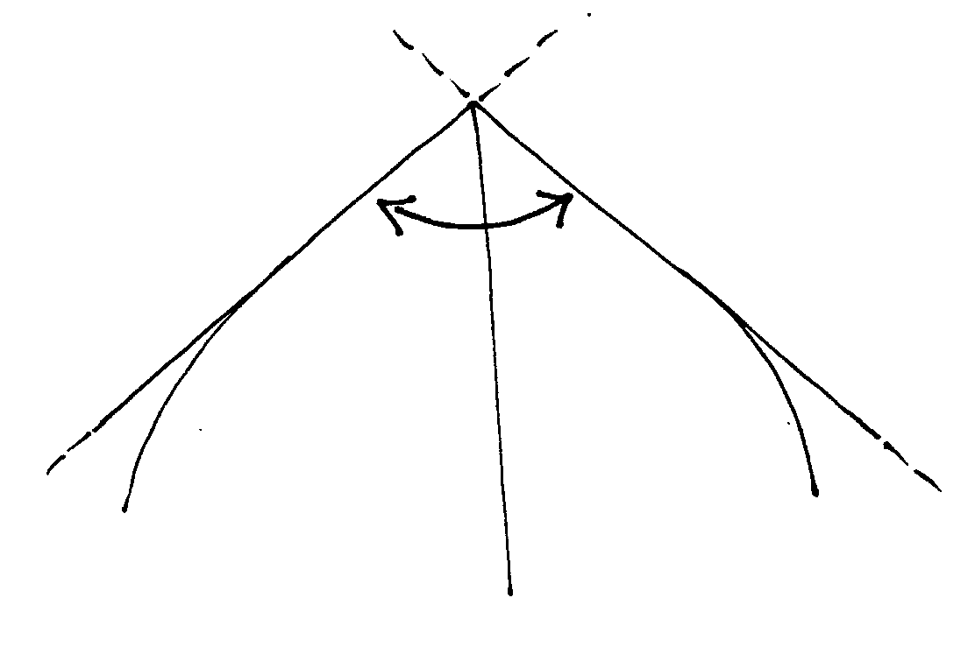
1 | 2 | 3
agudo | en angulo recto | obtuso

Ad. 15: Limbo: longitud del ápice

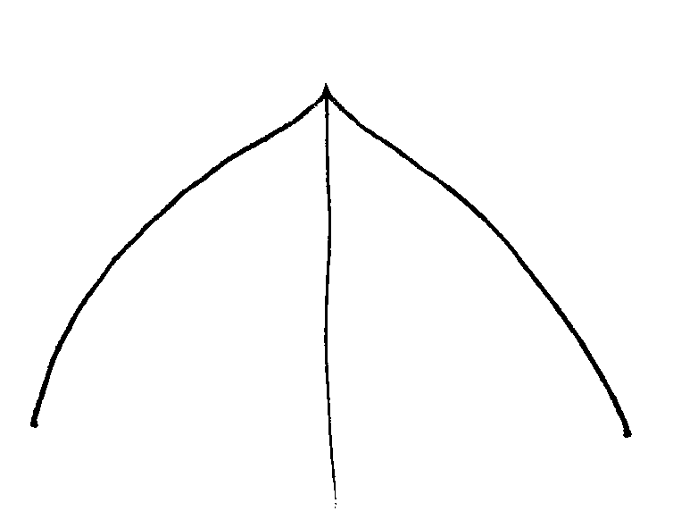 | 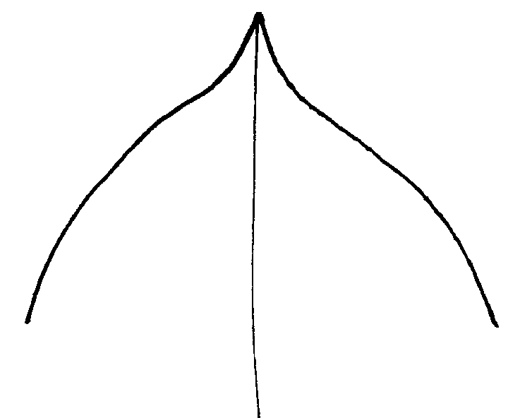 | 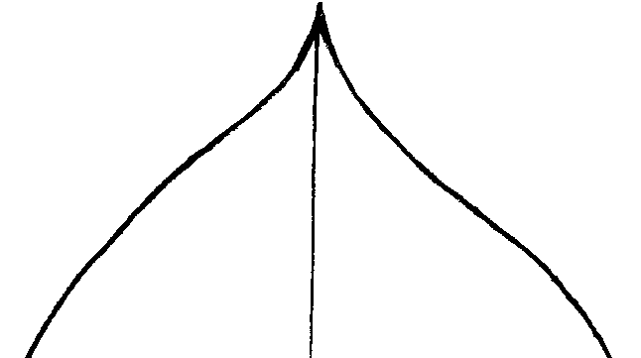

3 | 5 | 7
corto | medio | largo

Ad. 21: Flor: color

El color de la flor se observará el primer día que se abra la flor.

Ad. 22: Flor: disposición de los pétalos

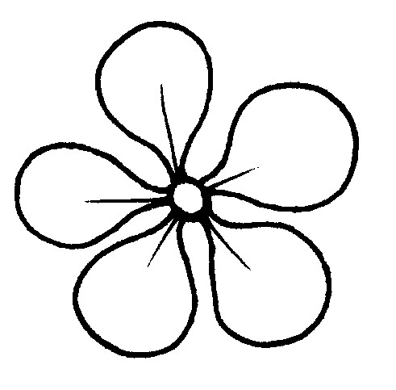 | 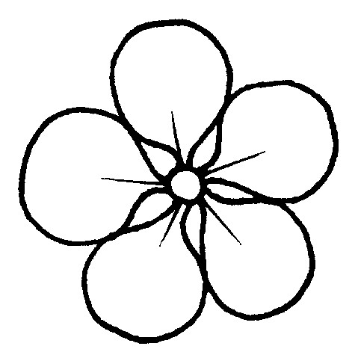 | 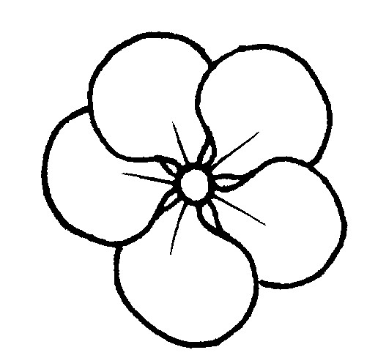 | 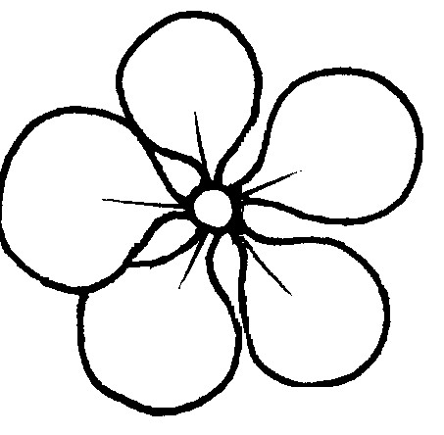
1 | 2 | 3 | 4
separados | tocándose | solapados | irregulares

Ad. 23: Pétalo: forma

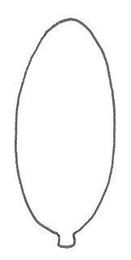 | 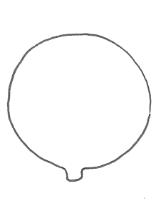 | 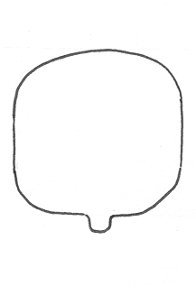 | 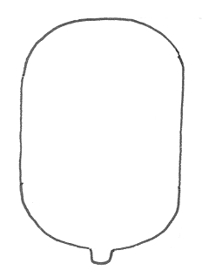

1 | 2 | 3 | 4
elíptica | circular | cuadrada | oblonga

Ad. 27: Fruto: forma general en sección longitudinal

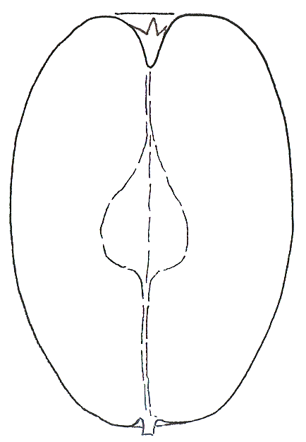 | 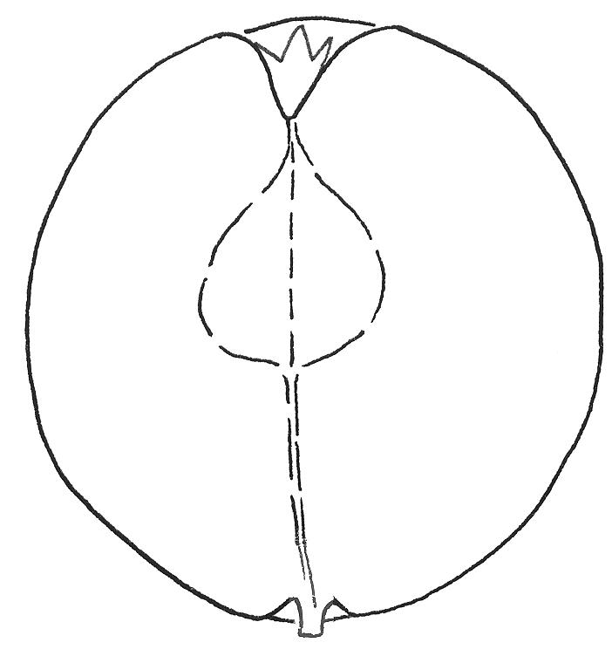 | 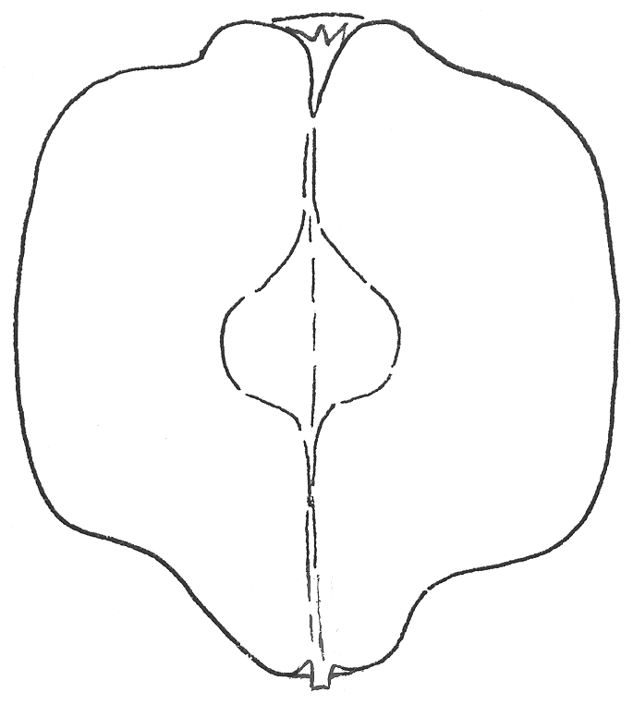
1 | 2 | 3
elíptica | circular | cuadrada

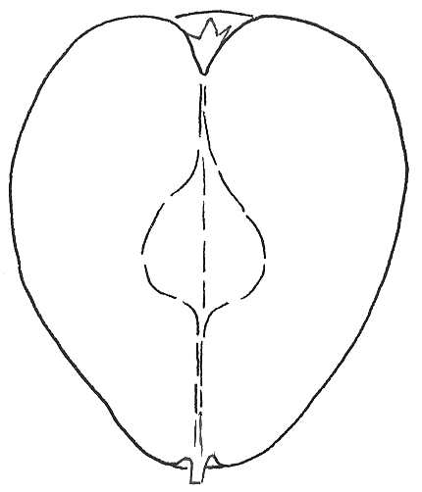 | 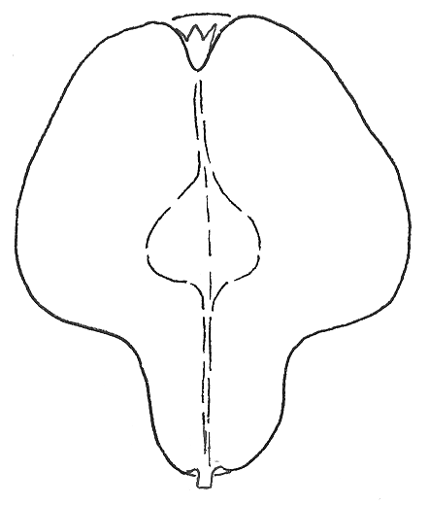
4 | 5
oboval | piriforme

Ads. 29, 30: Fruto: cuello y longitud del cuello

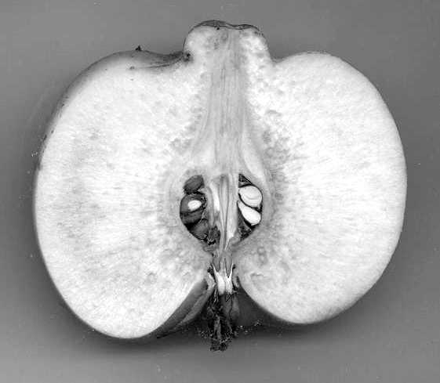

Ad. 38: Época del comienzo de la maduración del fruto

La época del comienzo de la maduración corresponderá al momento en que el fruto se desprende con mayor facilidad del árbol.

Bibliografía
Alibert, J.-P., Masseron, A., 1979: “Le cognassier à fruits”, Ctifl-Documents No. 62, pp. 69-79

Bordeianu, T.; Constantinescu, N.; Stefan, N., 1968: “Pomologia, Bd. VII”, Editura Academiei Republicii Socialiste Romania, Bukarest, 775 pp.

Krüssmann, G., 1951: “Die Quitten”, Verlag Deutsche Gärtnerbörse, Aachen, 27 pp.

Michelesi, J.C., Brossier, J., Flick, J.D., 1973: “Première observations sur plusieurs variétés de cognassiers à fruits”, Arboriculture Fruitière, pp. 233/234

Popov, E., 1958: “B”lgarska Pomologiya”. D”rzhavno Izdatelstvo za Selskostopanska Literatura, Sofiya

Schuricht W.; Friedrich, G., 1988: “Nüsse und Quitten”, Neumann Verlag, Leipzig u. Radebeul, 144 pp.

Cuestionario Técnico
CUESTIONARIO TÉCNICO |  |  |  | Página {x} de {y} |  | Número de referencia:
 |  |  |  |  |  | Fecha de la solicitud:
 |  |  |  |  |  | (no debe ser rellenado por el solicitante)
CUESTIONARIO TÉCNICO
rellénese junto con la solicitud de derechos de obtentor

1. Objeto del Cuestionario Técnico
1.1 Nombre en latín |  |  | Cydonia Mill. sensu stricto
1.2 Nombre común |  |  | Membrillero
2. Solicitante
Nombre
Dirección
Número de teléfono
Número de fax
Dirección electrónica
Obtentor (si no es el solicitante)
3. Denominación propuesta y referencia del obtentor
Denominación propuesta
(si procede)

Referencia del obtentor
4. Información sobre el método de obtención y la reproducción de la variedad

4.1 Método de obtención

Variedad resultante de:

4.1.1 Cruzamiento

a) cruzamiento controlado [ ]
(sírvase indicar las variedades parentales)
b) cruzamiento parcialmente desconocido [ ]
(sírvase indicar la variedad o variedades parentales conocidas)
c) cruzamiento totalmente desconocido [ ]

4.1.2 Mutación [ ]
(sírvase indicar la variedad parental)

4.1.3 Descubrimiento [ ]
(sírvase indicar dónde, cuándo y cómo se ha desarrollado la variedad)

4.1.4 Otro [ ]
(sírvase suministrar detalles)

4.2 Método de reproducción o multiplicación de la variedad

4.2.1 Multiplicación vegetativa

a) propagación in vitro [ ]

b) otro (por ejemplo, esquejes, estaquillas, acodos) [ ]
(sírvase indicar el método)

4.2.2 Otro [ ]
(sírvase suministrar datos)

4.3 Situación frente a infecciones virales

4.3.1 La variedad se encuentra libre de los siguientes virus conocidos: [ ]
(indíquese de qué virus)

4.3.2 El material vegetal deberá estar exento de virus [ ]

4.3.3 No se conoce la situación frente a infecciones virales [ ]

5. Caracteres de la variedad que se deben indicar (el número entre paréntesis indica el carácter correspondiente en las Directrices de Examen; especifíquese la nota apropiada).

 | Caracteres |  |  |  |  |  | Variedades ejemplo |  |  |  | Nota
5.1  (2) | Planta: porte
 | erecto |  |  |  |  |  | Vranja |  |  |  | 1[ ]
 | semierecto |  |  |  |  |  | Champion |  |  |  | 2[ ]
 | rastrero |  |  |  |  |  | Bourgeault |  |  |  | 3[ ]
5.2  (12) | Limbo: forma
 | elíptica |  |  |  |  |  | Della Cina |  |  |  | 1[ ]
 | circular |  |  |  |  |  | Constantinopel, Mollesca |  |  |  | 2[ ]
 | oval |  |  |  |  |  | Fabre |  |  |  | 3[ ]
 | oboval |  |  |  |  |  | Tavsambas |  |  |  | 4[ ]
5.3  (27) | Fruto: forma general en sección longitudinal
 | elíptica |  |  |  |  |  | Della Cina |  |  |  | 1[ ]
 | circular |  |  |  |  |  | Fruits Ronds, Jurak |  |  |  | 2[ ]
 | cuadrada |  |  |  |  |  | Aurii |  |  |  | 3[ ]
 | oboval |  |  |  |  |  | Ispolinskaya |  |  |  | 4[ ]
 | piriforme |  |  |  |  |  | Hruskovita, Vranja |  |  |  | 5[ ]
6. Variedades similares y diferencias con respecto a esas variedades

Denominación(es) de la(s) variedad(es) similar(es) a la variedad candidata |  | Carácter(es) respecto del (de los) que la variedad candidata difiere de la(s) variedad(es) similar(es) |  |  | Describa la expresión del (de los) carácter(es) correspondiente a la(s) variedad(es) similar(es) |  |  | Describa la expresión del (de los) carácter(es) correspondiente a su variedad candidata
(Ejemplo) |  | Limbo: forma |  |  | circular |  |  | oboval
7. Información complementaria que pueda facilitar el examen de la variedad

7.1 Además de la información suministrada en las secciones 5 y 6, ¿existen otros caracteres adicionales que pueden contribuir a distinguir la variedad?

Sí [ ] No [ ]

(En caso afirmativo, especifíquense)

7.2 Condiciones especiales del examen de la variedad

7.2.1 ¿Existen condiciones especiales de cultivo de la variedad o de realización del examen?

Sí [ ] No [ ]

7.2.2 En caso afirmativo, especifíquense.

7.3 Otra información

Deberá incluirse en el Cuestionario Técnico una fotografía en color de la variedad.

8. Autorización para la diseminación

a) ¿Se exige una autorización previa para poder diseminar la variedad en virtud de la legislación relativa a la protección del medio ambiente y la salud humana y animal?

Sí [ ] No [ ]

b) ¿Se ha obtenido dicha autorización?

Sí [ ] No [ ]

Si la segunda respuesta es afirmativa, sírvase presentar una copia de la autorización.

9. Por la presente declaro que, a mi leal saber y entender, la información proporcionada en este formulario es correcta:

Nombre del solicitante

Firma Fecha

[Fin del documento]

* Estos nombres eran correctos en el momento de la adopción de estas Directrices de Examen pero podrían ser objeto de revisión o actualización. [Se aconseja a los lectores consultar el código UPOV en el sitio Web de la UPOV (www.upov.int), donde encontrarán la información más reciente.]

